|  |  |  |  |  |  |  |  |  |
| --- | --- | --- | --- | --- | --- | --- | --- | --- |
| **제안요청봇**  **beBOT화**  **인수인계서** | | 결  재 | 신 청 자 | | 선 임 | | 부 장 | 위 원 |
|  | |  | |  |  |
| **작성자** | 이성민 | | | **과제 기간** | | 06.18 | | |

**판교 봇 beBOT화 프로세스**

**판교 봇 위치 : C:\Users\UserK\Desktop\이성민_문서\판교봇**

판교 봇 인수

**마이그레이션 툴만으로 바로 실행 가능한 봇이 나오지 않습니다. 누락 액티비티를 개발하고, 직접 코딩을 통해 보완해야합니다.**

**마이그레이션 툴에서 오류가 나면, 수정해주어야 합니다.**

beBOT 버전의 판교 봇 완성

봇 보완(누락 액티비티 개발, 손코딩)

마이그레이션 툴 사용하여 beBOT화

**개요**

|  |  |  |
| --- | --- | --- |
| **현재상황** | PDC 봇 요건정의서 49개 항목 中 47 항목 완성, 2항목 미진  **요건정의서 위치 :**  C:\Users\UserK\Desktop\이성민_문서\5월\제안요청봇 beBOT 테스트\신승우 부장 PDC관련자료  **누적관리문서 위치 :**  C:\Users\UserK\Desktop\이성민_문서\5월\제안요청봇 beBOT 테스트\Sobot_제안요청서공고_업데이트목록.xlsx  **키워드 문서(공고관리 엑셀문서) 위치:**  - 테스트용 : C:\Users\UserK\Desktop\이성민_문서\5월\제안요청봇 beBOT 테스트\제안요청서 공고관리 엑셀양식.xlsx  - 실제 현업 사용 : 바탕화면\제안요청봇관련 _배재은 전달본 240531.xlsx | |
| **결과물 위치** | 완성 버전 : C:\Users\UserK\Desktop\이성민_문서\5월\제안요청봇 beBOT 테스트\제안요청봇(완).json |
| 시연 버전 : C:\Users\UserK\Desktop\이성민_문서\5월\제안요청봇 beBOT 테스트\제안요청봇(시연버전).json |
| **미진항목** | 1. 신규 검색된 과제가 존재하는 경우 해당하는 항목들의 제목, 사이트명, 게시일자, URL(또는 이미지파일 경로)이 정리된 엑셀파일 및 캡쳐 이미지 파일을 첨부하여 검색건수를 표하여 안내  -> 이미지 파일 첨부를 제외하고 모두 해결 |
| 2. 1일 4회 10시, 13시, 16시, 익일 07시 자동실행 |
| **해결과정** | 1. UiPath의 셀렉터 변수 사용 기능을 대체하는 방법 | |
| 2. Click 액티비티 Virtual Click 문제, Focus 속성 문제 해결 | |
| 3. Openurl 액티비티 NM 연결이 되지 않는 문제 우회 | |
| 4. Excel Application Scope 액티비티 오류 해결 | |
| 5. 나라장터 사이드바 문제 해결 | |
| 6. 액티비티 간 동기화 문제 | |
| 7. Combo box 아이템 클릭 방법 | |
| **보완사항** | 1. Edge 버전 제작 | |
| 2. 화면 캡처 개선 | |
| 3. Combo box 아이템 클릭 개선 | |

**실행방법**

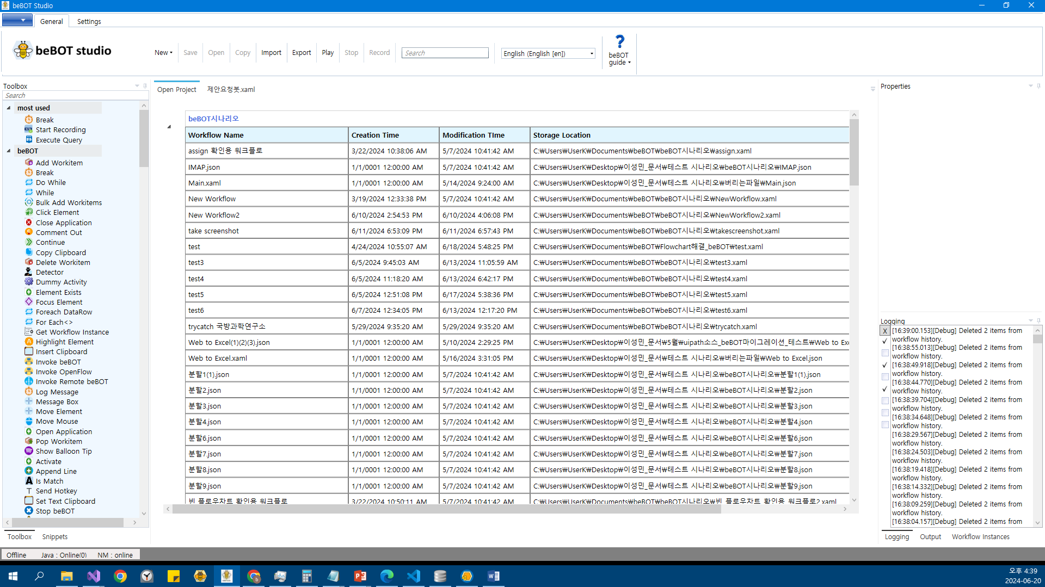

**<beBOT 열기>**

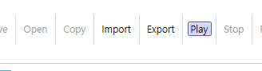

**<상단 메뉴의 import 클릭>**

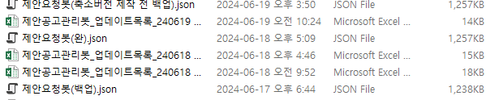

**<제안요청봇(완).json 선택>**



**<play 버튼 클릭(실행)>**

**\*주의사항**

**1. 브라우저 탭을 하나 이상 열어놓고, NM onlline을 확인하고 실행할 것**

**2. 실행 도중에 메시지 박스(디버깅용 알림창)를 클릭하는 것 외에 마우스 동작을 자제할 것**

**해결과정**

|  |  |  |
| --- | --- | --- |
| **1. beBOT으로 UiPath 셀렉터의 변수 사용 기능 대체하는 방법** | | |
| **문제상황** | UiPath의 셀렉터에는, 변수를 사용할 수 있는 기능이 있어, 웹 테이블의 각 요소를 동적으로 조회하는 행위가 가능  하지만 beBOT에는 해당 기능(셀렉터에 변수 사용)이 존재하지 않아, 테이블에 존재하는 각 요소를 동적으로 조회할 수 없는 것으로 보이나, beBOT의 Get Element를 잘 활용하면 해당 문제를 해결할 수 있음 | |
| **예시(UiPath 셀렉터 변수 사용)** | |
|  |  |
| 다음과 같이 테이블이 있으면, 해당 테이블을 변수를 증감하면서 조회할 수 있음 | |
| **해결방안** | **beBOT 해결방안** | |
| Get element의 XPath값을 조정하여 해당 XPath값에 대응되는 모든 요소를 가져오는 방식 | |
| **예시(방위사업청)** | |
| 현재 빨간 영역에 해당되는 요소의 XPath : //div[@id=\"datagrid1_1_4_data\"]/span/a  -> 여기서 div의 id 값을 지우면?    바뀐 XPath에 해당하는 모든 요소를 가져오게 됨  이때 Get Element의 속성인 MaxResults를 조정하여 한번에 여러 개의 요소를 가져올 수 있게 설정해야 함    이렇게 가져온 모든 요소에 대해 Get Element안에 액티비티를 삽입함으로, 각 요소에 대해 액티비티를 실행시킬 수 있음(Click, 값 가져오기 등) | |
| **2. Click 액티비티 Virtual Click 문제, Focus 속성 문제** | | |
| **문제상황** | beBOT Click 액티비티에서 Virtual Click 기능은 마우스를 직접 움직이지 않고, 익스텐션에서 MouseEvent를 발생시키는 방식의 클릭  하지만 이 Virtual Click을 사용하여 새로운 페이지로 이동할 시에 현재 페이지의 세션이 사라진다는 문제가 발생(href로 링크가 달려있는 경우, 클릭 리스너가 달려있는 경우 모두 동일한 문제 발생) | |
| **예시) Click 액티비티의 Virtual Click 속성** | |
|  | <Click을 통해 이동한 페이지>    <뒤로가기 결과> |
| 다음과 같이 Virtual Click을 사용하여 Click 시에 이전 페이지로 돌아가기 위해 뒤로가기를 누르면, 새 탭이 표시됨, 따라서 Virtual Click으로 제안요청봇을 구현할 수 없으며, Edge에서도 동일한 현상 발생하였음(Virtual Click 문제)  따라서 제안요청봇을 구현하기 위해서는, Virtual Click 기능을 False로 설정하여 사용할 수 밖에 없음  하지만 Virtual Click을 사용하지 않으면, 다음과 같이 숨겨져 있는 요소에 대해 Click 수행이 불가능한 문제가 발생 | |
| **예시) 스크롤에 의해 숨겨져 있는 요소** | |
| <스크롤에 의해 숨겨져 있는 요소> | |
| 이 문제를 해결하기 위해서는 Focus 속성을 사용하여, Click이 수행될 때 해당 요소에 Focus(화면에 보여지도록)하는 기능을 사용하여 해결해야 하지만, 같은 페이지가 재로드 될 때 Focus가 작동하지 않는 문제가 발생  기존의 Focus 기능은 요소를 찾을 때 zn_id(beBOT extension에서 html에 자체적으로 삽입하는 id)를 사용하고 있었음  페이지를 재방문(새로고침 혹은 뒤로가기를 통해) 시, zn_id가 사라져 Focus가 해당 요소를 찾지 못하는 문제. | |
| **해결방안** | **Focus 기능 수정** | |
| 페이지가 다시 로드되더라도 Focus 기능이 정상적으로 작동하게 만들기 위해서는 zn_id가 아닌 XPath로 요소를 찾아야 함  따라서 beBOT의 NMElement의 Focus 함수, beBOT extension의 focuselement를 수정하여 페이지가 다시 로드되어도 정상적으로 요소를 찾을 수 있게 수정  **따라서 추후 Click 액티비티 사용 시, Virtual Click은 False로, Focus는 True로 사용할 것**  **\* Virtual Click 기능은 추후에 개선이 필요한 것으로 판단, 현재는 Virtual Click 기능 사용 X** | |
| 예시 | |
| **<익스텐션 focuselement 수정>** | **<C# Focus 수정>** |
| **3. Openurl 액티비티로 열린 브라우저 NM 연결 안되는 문제** | | |
| **문제상황** | beBOT 버전의 제안요청봇에서 Openurl을 통해 각 사이트(방위사업청, 나라장터 등 5개 사이트)를 open해야하는데, 해당 과정에서 NM 연결이 끊겨 데이터를 가져오지 못하는 현상이 발생  ex) 국방과학연구소 사이트를 닫고, 조달청 나라장터 사이트를 여는 과정에서 NM연결 끊김 | |
| **해결방안** | **Close tab을 사용하지 않고, 현재 NM연결된 크롬 탭을 유지하기** | |
| 제안요청봇 시나리오 변경을 통해서 이 문제를 해결하였습니다. | |
| **예시(beBOT 버전의 제안요청봇)** | |
| **<closetab 액티비티 제거 전>** | **<closetab 액티비티 제거 후>** |
| 하지만 해당 방안은, 제안요청봇을 실행시키기 전 반드시 크롬 탭을 열어 NM 연결을 확인 후에 실행시켜야 한다는 단점이 있음. 이를 보완하기 위해서는 Openurl의 기능적 오류(NM 연결이 되지 않는 오류)를 해결하는 방향이 더 적절한 것으로 판단되지만, openurl의 기능 보강에 대한 시간적 소요를 고려하여, 해당 방안을 채택 | |
| **4. Excel Application Scope 액티비티 오류** | | |
| **문제상황** | 제안요청봇 요건정의서에 따라, 새로운 데이터가 존재할 때 새로운 엑셀파일을 생성하고, 각 사이트마다 새 시트를 생성해야 함. 하지만 Write Range 액티비티에서 새 시트를 생성하는 과정에서 오류가 발생 | |
| **해결방안** | **Excel Application Scope 액티비티 오류 개선** | |
| 해당 엑셀 문서에 새로운 시트 생성(오류 발생)  새로운 엑셀 문서 생성 | |
| ExcelApplicationScope 액티비티에서 엑셀 문서가 완전히 생성되기 전에, Write Range 액티비티에서 해당 엑셀 문서 객체(Microsoft.Office.Interop.Excel.Workbook)을 참조하여 발생한 문제  따라서 semaphore를 이용해 해당 Workbook이 완전히 생성되기 전까지, 다른 쓰레드에서 해당 Workbook을 참조를 할 수 없도록 조치하였음 | |
| **ExcelApplicationScope.cs(line 177)** | |
|  | |
| **5. 나라장터 사이드바 클릭 문제 해결** | | |
| **문제상황** | 나라장터에 접속 시, ex)물품-입찰공고 페이지에서 용역-사전규격으로 넘어가는 등 다른 페이지로 넘어가는 과정에서 나라장터의 사이드바에서 Click을 수행하는 과정에서 문제가 발생하였음 | |
| **예시 : 나라장터 사이드바** | |
| **<나라장터 사이드바>** | |
| **해결방안** | **Click 수행 최소화** | |
| beBOT 뿐만 아니라, UiPath에서도 Click은 오류가 발생할 수 있는 확률이 커 Click을 최소화 하는 방향으로 개발함, 따라서 해당 프레임을 url을 가져와 직접 openurl을 사용해 페이지를 이동하는 것이 오류 가능성을 낮출 수 있음(배재은 실습생의 의견)  따라서 해당 프레임의 url을 가져와 openurl을 통해서 페이지 이동하는 것으로 시나리오 변경하였음 | |
| **<해당 프레임을 직접 url로 open>** | |
| **6. 액티비티 간의 동기화 문제** | | |
| **문제상황** | 국방과학연구소 시나리오에서, 검색어를 검색했을 때 결과물이 나오는지 확인하는 과정은 다음과 같음 | |
| **국방과학연구소 시나리오** | |
| **검색결과 존재하는지 확인(Element Exists)**  **검색버튼 클릭(Get Element + Click)**  **검색어 입력(Get element + Assign)** | |
| 하지만 이 과정에서 검색버튼이 클릭되어 검색결과가 나오기도 전에, Element Exists가 수행되어 검색결과가 없음에도, 검색결과가 있는 것처럼 동작하는 오류가 발생 | |
| **해결방안** | **지연을 이용한 동기화** | |
|  | |
| 다음과 같이 delay 액티비티를 사용하여 click 수행 후 검색결과가 나올때까지 기다린 뒤 Element Exists 액티비티가 수행되도록 하여 문제를 해결  이 외 비슷한 양상의 액티비티 동기화 문제가 발생한 경우, delay를 통해 해결 | |
| **7. Combo box 아이템 클릭 방법** | | |
| **문제상황** | 국방과학연구소 검색 수행 시, 다음과 같은 Combo box에서 ‘공고명’에 해당되는 아이템을 선택해야함 | |
| **예시 : 국방과학연구소** | |
|  | |
| 하지만 셀렉터를 통해서 해당 아이템의 XPath로 Click을 수행할 수 없는 문제 발생 | |
| **해결방안** | **방안 1 : Click 액티비티의 X, Y 오프셋 활용** | |
| 해당 Combo box의 아이템은 직접 선택이 불가능하지만, 콤보박스를 선택한 뒤, XY 오프셋을 부여하여 콤보박스의 위치를 기반으로 어느정도의 값만큼 좌표를 이동시켜 해당 아이템을 클릭하도록하는 방법 | |
| **제안요청봇(국방과학연구소)** | |
| **XY 오프셋을 통해 아이템 클릭**  **콤보박스 클릭** | |
| **콤보박스 클릭**    **XY(X=10, Y=70) 오프셋을 통해 아이템 클릭** | |
| 하지만 해당 방안의 한계점으로, PC마다 화면 배율 같은 설정이 다를 수 있기 때문에, XY 오프셋을 PC마다 다르게 설정해주어야 한다는 단점이 존재 | |
| **방안 2 : Select Item 액티비티 사용** | |
| 이승우 실습생이 개발한 Select Item 액티비티를 사용하여 콤보박스의 아이템을 선택하는 방안 | |
| **현재는 방안 1을 통해 구현된 상황, 후임자는 해당 부분을 Select Item으로 바꿀 것** | |

**보완사항**

**1. Edge 버전 제작**

* 현재 제안요청봇 beBOT 버전은 chrome 기반으로 제작되어 있는 상황(chrome에 최적화 되어있기 때문에)
* 하지만 판교에서는 보안정책으로 인해 Edge 브라우저만 사용할 수 있음
* 따라서 해당 제안요청봇 beBOT 버전을 Edge 버전으로 제작해야할 필요가 있음.
* Edge 버전으로 바꾸는 방법은 다음과 같음  
    
  - Open url 액티비티의 browser 속성값 “edge”로 바꿔주기  
   “edge” 로 바꿔주면 됨  
    
  - 모든 NM 액티비티의 셀렉터 식별정보에서 chrome으로 되어있는 부분 edge로 바꾸기  
  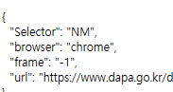 ”edge”로 바꿔주면 됨

**2. 화면 캡처 개선**

* 현재 화면 캡처 방식은, X Y 오프셋을 통해 화면을 캡처하는 방식임
* 다음과 같은 문제 발생  
  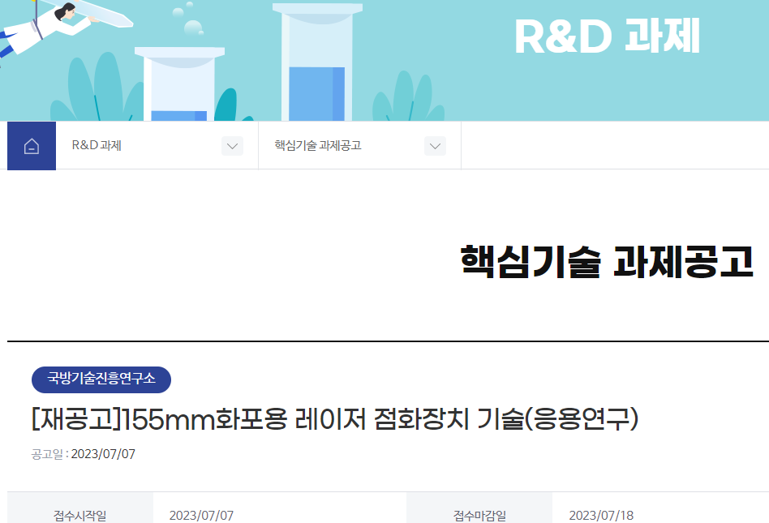 화면 잘림 문제
* 따라서, extension과 beBOT의 take screenshot 수정하여, extension은 html2canvas를 통해 해당 요소를 이미지화 하여 beBOT으로 전달하고, 해당 이미지를 저장하는 방식으로 진행하는 것으로 방안 제시

**3. Combo box Item 클릭 개선**

* 위 해결방안에서 설명하였듯이, 현재는 콤보박스의 아이템을 선택하는데 xy 오프셋을 활용하여 선택함
* 하지만 Select Item이라는 액티비티가 beBOT에 누락되어 있어서 진행했던 방식이며, 이승우 실습생이 Select Item 액티비티 개발하였음, 따라서 해당 액티비티 적용  
  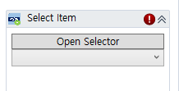 Select Item 액티비티  
  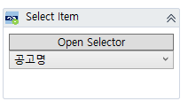 콤보 박스에서 공고명 선택